РОССИЙСКАЯ ФЕДЕРАЦИЯ

СЕЛЬСКОЕ СОБРАНИЕ ДЕПУТАТОВ МИХАЙЛОВСКОГО СЕЛЬСОВЕТА

БУРЛИНСКОГО РАЙОНА АЛТАЙСКОГО КРАЯ

Р Е Ш Е Н И Е

11 декабря 2020 года № 16
с. Михайловка

Об утверждении схемы
одномандатных избирательных округов
для проведения выборов депутатов

Сельского Собрания депутатов

Михайловского сельсовета

Бурлинского района Алтайского края

Руководствуясь статьей 18 Федерального закона от 12 июня 2002 года № 67-ФЗ «Об основных гарантиях избирательных прав и права на участие в референдуме граждан Российской Федерации», статьей 12 Кодекса Алтайского края о выборах, референдуме, отзыве от 8 июля 2003 года № 35-ЗС, пунктом 1 статьи 7 Устава муниципального образования Михайловский сельсовет Бурлинского района Алтайского края, рассмотрев представленную избирательной комиссией муниципального образования Михайловский сельсовет Бурлинского района Алтайского края схему одномандатных избирательных округов по выборам депутатов Сельского Собрания депутатов Михайловского сельсовета Бурлинского района Алтайского края, Сельское Собрание депутатов

РЕШИЛО:
1. Утвердить схему одномандатных избирательных округов для проведения выборов депутатов Сельского Собрания депутатов Михайловского сельсовета Бурлинского района Алтайского края и её графическое изображение (приложения 1-5).
2. Направить настоящее решение в избирательную комиссию муниципального образования Михайловский сельсовет Бурлинского района Алтайского края.
3. Обнародовать настоящее решение в установленном порядке.

Председатель Сельского
Собрания депутатов Л.Н. Панафидина

Приложение 1
к решению Сельского Собрания депутатов
Михайловского сельсовета
Бурлинского района Алтайского края
от 11 декабря 2020 года № 16

СХЕМА
одномандатных избирательных округов, образуемых для проведения
выборов депутатов Сельского Собрания депутатов Михайловского сельсовета Бурлинского района Алтайского края

Номер  округа | Количество избирателей  на 01.07.2020г. | Перечень входящих в округ территорий
1 | 76 | село Цветополь:  улица Молодежная:  (четная сторона);  улица Центральная.
2 | 75 | село Притыка:  улица Молодежная;  улица Набережная:  (нечетная сторона от дома № 1 до дома № 35);  село Цветополь:  улица Молодежная:  (нечетная сторона).
3 | 75 | село Притыка:  улица Набережная:  (нечетная сторона дом № 37;  четная сторона от дома № 2 до дома № 36)
4 | 74 | село Притыка:  улица Набережная:  (нечетная сторона от дома № 39 до дома № 67;  четная сторона от дома № 38 до дома № 50).
5 | 86 | село Михайловка:  улица Прогрессовская:  (нечетная сторона от дома № 1 до дома № 33;  четная сторона от дома № 2 до дома № 32).
6 | 87 | село Михайловка:  улица Соцгородок;  улица Юбилейная:  (нечетная сторона от дома № 1 до дома № 35;  четная сторона от дома № 2 до дома № 34).
7 | 87 | село Михайловка:  улица Прогрессовская:  (нечетная сторона от дома № 35 до дома № 41;  четная сторона от дома № 34 до дома № 46);  улица Юбилейная:  (нечетная сторона от дома № 37 до дома № 71;  четная сторона от дома № 36 до дома № 70).
8 | 85 | село Михайловка:  улица Ленина:  (нечетная сторона от дома № 19 до дома № 39;  четная сторона от дома № 30 до дома № 48);  улица Молодежная:  (четная сторона).
9 | 86 | село Михайловка:  улица Ленина:  (нечетная сторона от дома № 1 до дома № 17;  четная сторона от дома № 2 до дома № 28);  улица Новая:  (четная сторона от дома № 2 до дома № 14).
10 | 85 | село Михайловка:  улица Молодежная:  (нечетная сторона);  улица Новосовхозная:  (нечетная сторона от дома № 3 до дома № 11;  четная сторона от дома № 2 до дома № 26;  дома №№ 30, 32, 33, 34).
11 | 86 | село Михайловка:  улица Новая:  (нечетная сторона от дома № 1 до дома № 25;  четная сторона от дома № 16 до дома № 28);  улица Новосовхозная:  (нечетная сторона от дома № 13 до дома № 29).

Примечание:
1. Число избирателей, зарегистрированных на территории Михайловского сельсовета Бурлинского района Алтайского края на 01.07.2020г. – 902 избирателя.
2. Одномандатных округов – 11.
3. Средняя норма представительства (СНП) – 82 избирателя на 1 мандат.
4. При отклонении в 10% от СНП (82) число избирателей в округе от 74 до 90.

Приложение 2
к решению Сельского Собрания депутатов
Михайловского сельсовета
Бурлинского района Алтайского края
от 11 декабря 2020 года № 16

Графическое изображение
схемы одномандатных избирательных округов для проведения выборов депутатов Сельского Собрания депутатов Михайловского сельсовета Бурлинского района Алтайского края

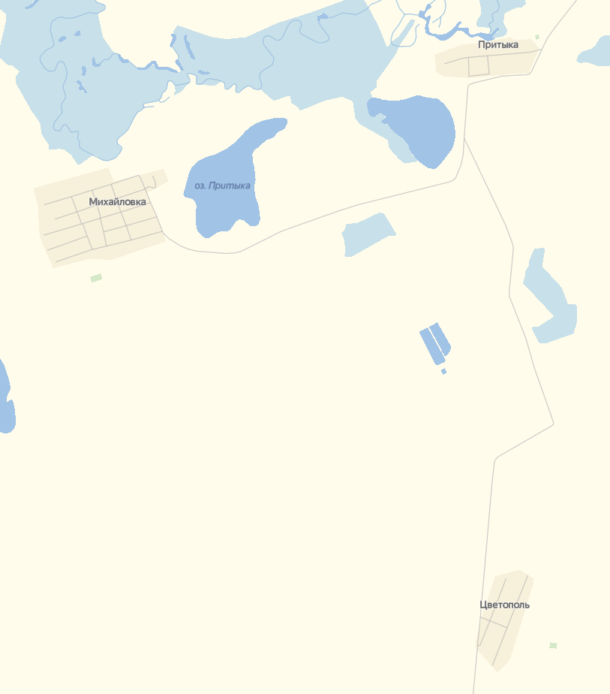
Одномандатные избирательные округа №№ 1 - 4
Одномандатные избирательные округа №№ 5 - 11

Приложение 3
к решению Сельского Собрания депутатов
Михайловского сельсовета
Бурлинского района Алтайского края
от 11 декабря 2020 года № 16

Графическое изображение
схемы одномандатных избирательных округов для проведения выборов депутатов Сельского Собрания депутатов Михайловского сельсовета Бурлинского района Алтайского края, образованных на территории села Цветополь

Одномандатный
избирательный
округ № 1

76 избирателей
Одномандатный
избирательный
округ № 2

75 избирателей
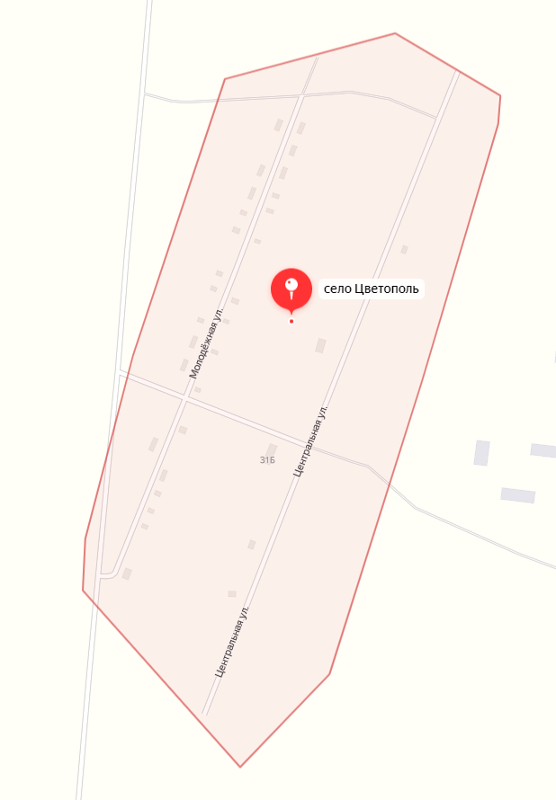

Приложение 4
к решению Сельского Собрания депутатов
Михайловского сельсовета
Бурлинского района Алтайского края
от 11 декабря 2020 года № 16

Графическое изображение
схемы одномандатных избирательных округов для проведения выборов депутатов
Сельского Собрания депутатов Михайловского сельсовета Бурлинского района Алтайского края,
образованных на территории села Притыка

Одномандатный
избирательный
округ № 4

74 избирателей
Одномандатный
избирательный
округ № 2

75 избирателей
39
35
1
49
51
67
38
36
37
2
Одномандатный
избирательный
округ № 3

75 избирателей
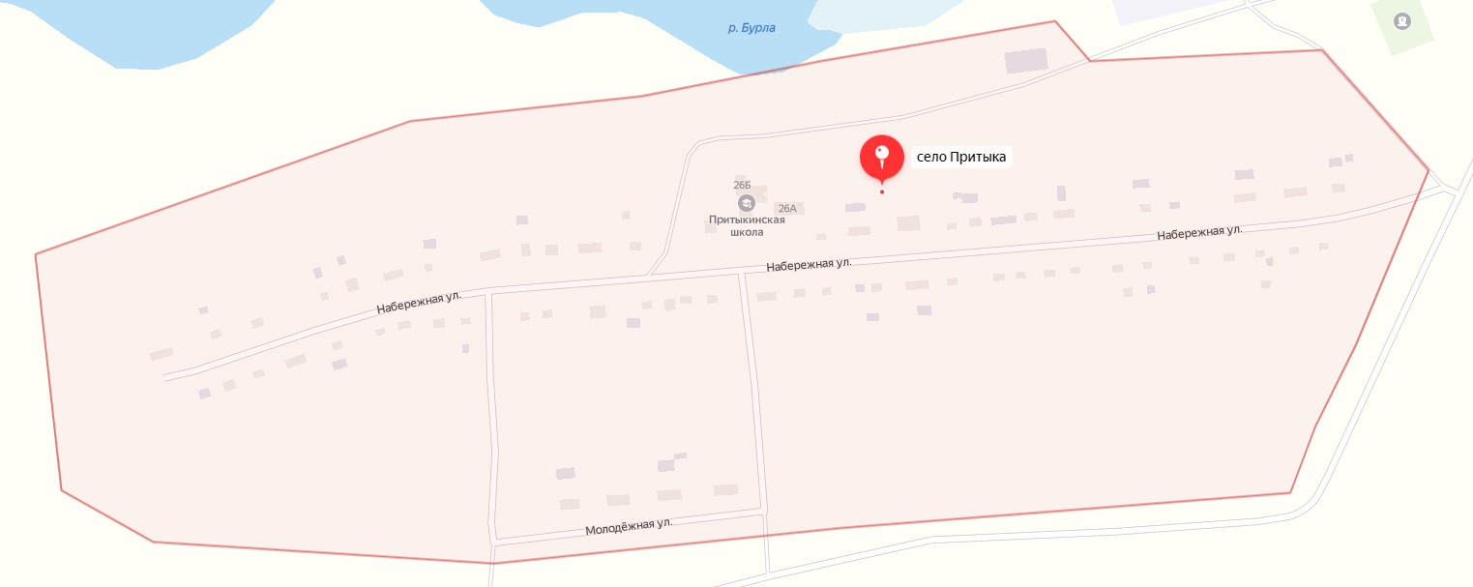

51

Приложение 5
к решению Сельского Собрания депутатов
Михайловского сельсовета
Бурлинского района Алтайского края
от 11 декабря 2020 года № 16

Графическое изображение
схемы одномандатных избирательных округов для проведения выборов депутатов Сельского Собрания депутатов Михайловского сельсовета Бурлинского района Алтайского края, образованных на территории села Михайловка

Одномандатный
избирательный
округ № 5

86 избирателей
34
35
54
53
30
19
48
39
1
17
17А
2
1
16
15
18
15
28
25
2
1
32
34
30
33
29
2
3
15
9
Одномандатный
избирательный
округ № 7

87 избирателей
Одномандатный
избирательный
округ № 6

87 избирателей
Одномандатный
избирательный
округ № 10

85 избирателей
Одномандатный
избирательный
округ № 11

86 избирателей
Одномандатный
избирательный
округ № 9

86 избирателей
Одномандатный
избирательный
округ № 8

85 избирателей

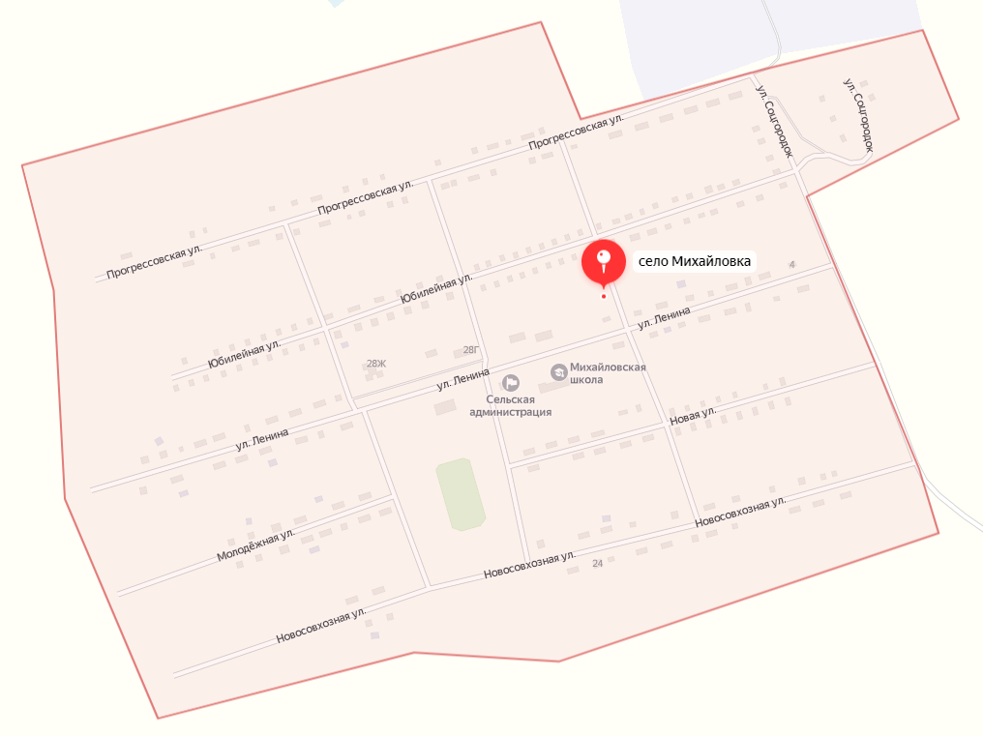
13
26
14
16
13
35
36
34
42
40
39
37
51
52
33
32

